班级： 姓名： 学号： 试题共 页 加白纸 张
密 封 线
GDOU-B-11-302
广东海洋大学2017 —— 2018学年 第二学期
《概率论》课程试卷
课程号： | 19221301 | √ | 考试 | √ | A卷 | √ | 闭卷
课程号： | 19221301 | □ | 考查 | □ | B卷 | □ | 开卷

题 号 | 一 | 二 | 三 | 四 | 五 | 总分 | 阅卷教师
各题分数 | 30 | 10 | 20 | 20 | 20 | 100
实得分数

一 填空题 （每题3分，共 30分）
1设A, B, C为三个事件,则“A, B, C中至少一个事件不发

生”可表示为

2设A，B为随机事件，且P（A）=0.7,P(B−Α)=0.1，则P（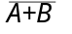）=

3一袋中装有10个球, 其中3个黑球、7个白球，从中先后随

意各取一球（不放回），则第五次取到的是白球的概率为

4两门同样的高射炮彼此独立地射击一架敌机，设击中敌机的

概率为0.9，则各射击一炮敌机被击中的概率为______

5假定掷一枚均匀的硬币三次。以Y表示正面出现的次数与反面出现的次数差的绝对值，则 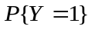=

6假设随机变量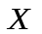的分布律如下：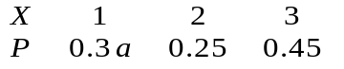
则常数 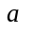=

7
8设若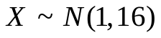，则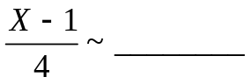(请写明具体的分布)
9设 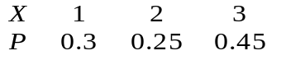 ,则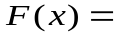
10 已知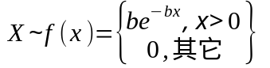，则，则E(X)=
二、某工厂有甲、乙、丙三个车间，生产同一种产品，每个车间的产量分别占全厂的15%、40%、45%，各车间产品的次品率分别为4%、2%、1%。现在抽检到一次品，求该次品是丙厂生产的次概率。 (10分)

三、设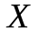具有概率密度为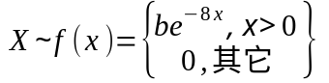 求（1）常数b的值； （2）分布函数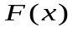 （3） 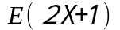 （20分）

四、设盒子中有3个黑球，2个红球，2个白球，从中任取2个球，以 表示取到黑球数，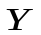表示取到的红球数。
求： (1)(X,Y)的分布律；(2) X+Y 的分布律 ；(3) X与Y是否独立；(4)E(X+Y) （20分）

五、某产品正品的概率为0.9，求100个该产品正品数在84至95之间的概率。 （20分）

